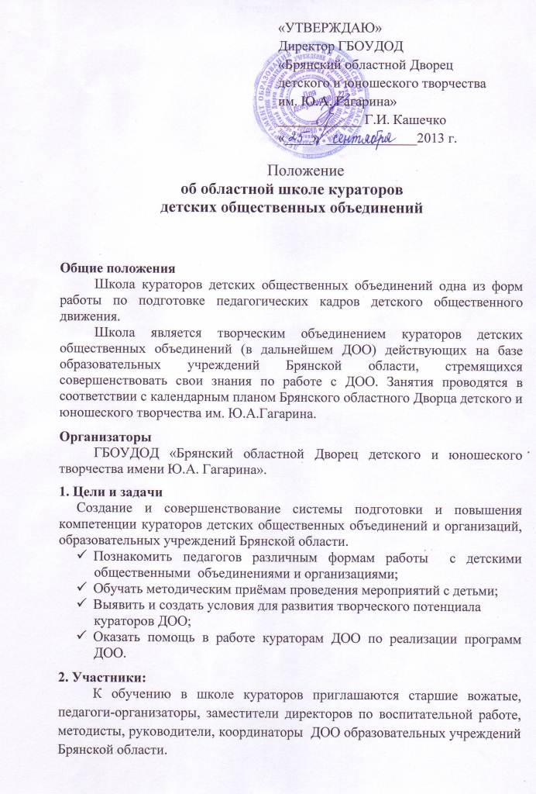

3. Организация работы школы

Обучение проходит в виде семинаров в Брянском областном Дворце детского и юношеского творчества им. Ю.А. Гагарина в течение учебного года с сентября 2013 г. по апрель 2013 г. Возможны выездные семинары, о месте проведения которых будет сообщаться дополнительно.
Школа работает в течение учебного года по плану:

Календарно – тематический план
областной школы кураторов детских общественных объединений

№ | Дата | Тема семинара | Кол-во  часов | Адресат | Место проведения
1 | 26  сентября | «Правовые основы деятельности детских общественных объединений» | 5 часов | начинающие  кураторы ДОО | ДДЮТ
2 | 10  октябрь | «Правила оформления материалов и заявок для участия в областных конкурсах в 2013-2014 учебном году» | 2 часа | кураторы районных и городских ДОО | ДДЮТ
2 | 1-6  ноября | «Система самоуправления в детских общественных объединениях» | 20 часов | кураторы ДОО | о/л «Берёзка»
3 | 12  декабря | «Формы воспитательной работы с учащимися» | 4 часа | старшие вожатые, педагоги- организаторы | ДДЮТ
5 | 4  апрель | «Итоги и перспективы работы с детскими общественными объединениями » | 4 часа | кураторы районных и городских ДОО | ДДЮТ
 | Итого: |  | 35 часов

Об изменениях даты проведения семинара обучающиеся информируются дополнительно через информационные письма и сайт Брянского областного Дворца детского и юношеского творчества им. Ю.А. Гагарина www.dvorec32.my1.ru.
Школа кураторов детских общественных объединений проводится по предварительным заявкам от районов (не позже 2 дней до начала семинара). Приложение №1

Приложение №1
Заявка на обучение в школе кураторов
детских общественных объединений

Тема  семинара | Ф.И.О. | Район или город | Образовательное учреждение | Должность | Стаж работы в данной должности | Контактный телефон

Заявки направляются по адресу: г. Брянск, ул. Грибоедова, д. 1-а, кабинет №217, контактные телефоны и факсы (4832) 66-37-76, (4832) 74-39-12, электронная почта dvorec32@yandex.ru. методисты: Шварц Оксана Эдуардовна, Синицына Юлия Александровна.

